GINKANA SALUDABLE

En este tercer trimestre, en el proyecto Creciendo en Salud, se ha realizado como actividad global, una Ginkana saludable, a nivel de centro, aunque se ha hecho más hincapié en infantil y en primer ciclo de Primaria.
En el ciclo de infantil al cual pertenezco se han propuesto 12 pruebas o actividades, teniendo en común, alimentación saludable y ejercicios físicos para la edad.
Paso a detallar las diferentes pruebas de la Ginkana:
PRUEBA Nº 1 PIRAMIDE DE ALIMENTOS
Los alumnos y alumnas debían clasificar los diferentes alimentos según sus propiedades en cajas de madera previamente pintadas; verduras, frutas, hidratos, proteínas y bollería.
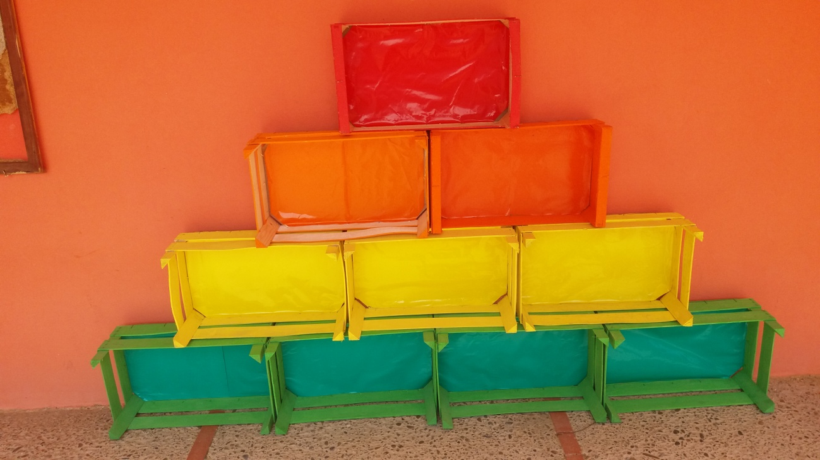
PRUEBA Nº 2 ADIVINANZAS DE ALIMENTOS
Se les hace una batería de adivinanzas sobre diferentes alimentos y ellos deben acertarlas.
PRUEBA Nº 3 JUEGOS DE LAS CUERDAS
Se harán 2 equipos y con una cuerda tirarán hasta arrastrarlos a su zona
PRUEBA Nº 4 LA RECETA
Los alumnos con ayuda de madres y padres delegados elaborarán una receta sencilla con productos saludables y la degustarán

PRUEBA Nº 5 CANASTAS
Los alumnos se agrupan en dos equipos y consiste encestar pelotas en las canastas. Deben encestar 5 cada uno.
PRUEBA Nº 6 PREGUNTAS TIPO
Se confecciona un listado de preguntas para contestar VERDADERO O FALSO. Los alumnos y alumnas deberán ir acertando dichas preguntas. Por ejemplo: La zanahoria es un fruto.
PRUEBA Nº 7 DEGUSTACIÓN
Con las manos atrás deberán comerse 3 tipos de frutas troceadas: fresa, pera y plátano
PRUEBA Nº 8 JUEGO DE PELOTAS
Por parejas deberán transportar una pelota de un lugar a otro con una parte del cuerpo sin que se caiga.

PRUEBA Nº 9 HIGIENE BUCODENTAL
Se realizó en cartulina 2 bocas, una sana y otra insana. Los alumnos colocarán alimentos sanos y menos sanos en la boca correspondiente, mediante velcro.
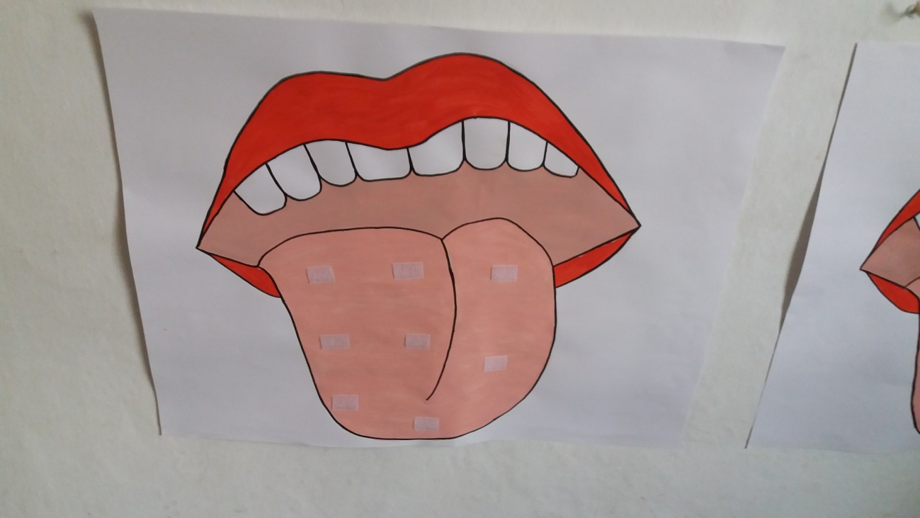
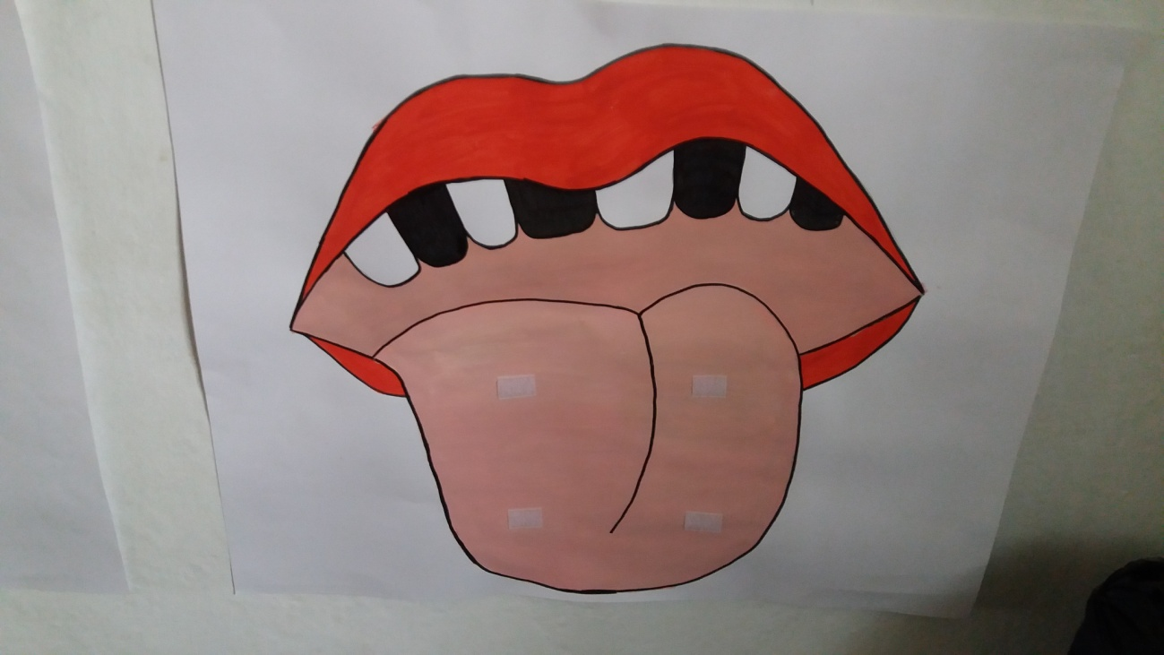
PRUBA Nº 10 JUEGO DE PAREJAS ATADAS A LOS PIES
Se trasladan de un sitio a otro amarrados por los pies con cuerdas.
PRUEBA Nº 11 LOS SENTIDOS
Consiste en adivinar alimentos por su olfato, gusto y tacto, con los ojos tapados mediante antifaces.
PRUEBA Nº 12 PISCINA DE BOLAS
En una piscina llena de bolas deberán encontrar 5 alimentos saludables.

La experiencia de esta ginkana saludable ha sido muy positiva y la colaboración de la familia fue imprescindible.

